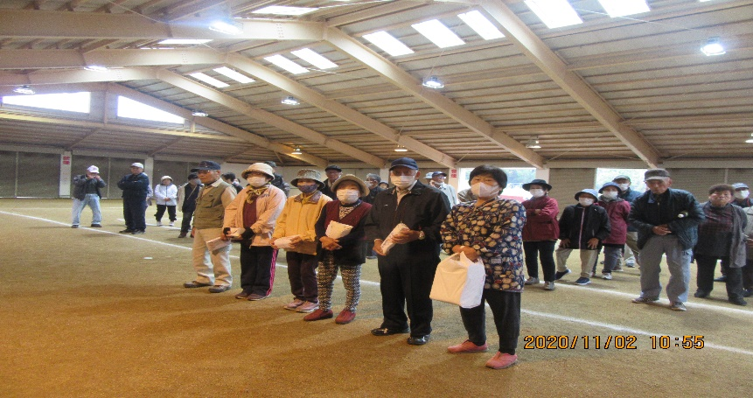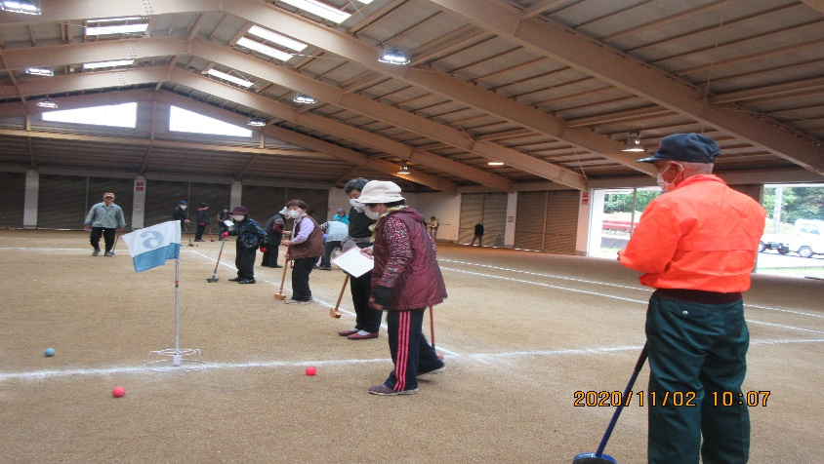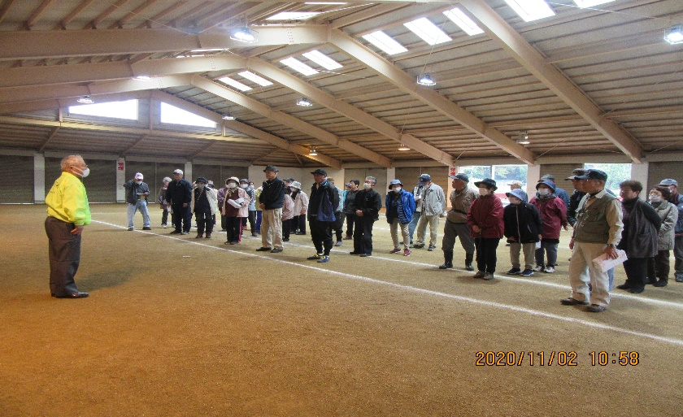グラウンド・ゴルフ大会

○開会式

　会長あいさつ

○試合開始

　各チームに分かれて

　全力投球　頑張っています

○閉会式（表彰式）

１～６位の入賞者、ホールインワンの皆さんに賞を

贈ります。

健康教室（認知症等教室）

○萩支部での健康教室

包括支援センターの言語聴覚士を講師に招き、「認知症とは」「特徴・接し方」「予防」

について学びました。